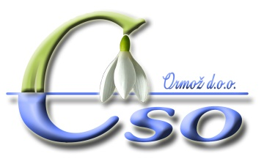


RKS OBMOČNO ZDRUŽENJE ORMOŽ
KRAJEVNA ORGANIZACIJA RDEČEGA KRIŽA
HERMANCI

Vabi na predavanje

Dolgotrajna oskrba – kaj nam prinaša?

ki bo

v ČETRTEK, 19. marca 2026, ob 17. uri
v GASILSKEM DOMU HERMANCI.

Veliko ljudi ima vprašanja:
Kaj pomeni dolgotrajna oskrba?
Kdo je do nje upravičen?
Kako lahko uveljavljamo pomoč?

Na predavanju boste dobili osnovne informacije in priložnost, da postavite vprašanja ter dobite odgovore. Z nami bo Nataša Čavič, strokovna vodja CSO Ormož centra za starejše občane d.o.o..
Lepo vabljeni vsi krajani. Informacije bodo koristne za vas ali vaše bližnje.

